Aktivnosti Tužilačkog Saveta Kosova
Februar 2017
MESEČNI BILTEN

REPUBLIKA E KOSOVES
REPUBLIKA KOSOVO / REPUBLIC OF KOSOVO
KËSHILLI PROKURORIAL I KOSOVËS/ TUŽILAČKI SAVET KOSOVA/KOSOVO PROSECUTORIAL COUNCIL

Sadržaj

1. Sastanak Tužilačkog Saveta Kosova 3
Sto dvadeset osmi sastanak Tužilačkog Saveta Kosova 3
Sto dvadeset deveti sastanak Tužilačkog Saveta Kosova 4
2. Aktivnosti Predsedavajučeg TSK-a 5
Radna poseta Saveznoj Republici Njemačke 5
Susreti fokusa u vezi procene opasnosti korupcije 7
3. Aktivnosti stalnih komisija 8
Diskutira se realizacija budžeta za 2016 godinu. 9
4. Ostale aktivnosti 10
Trodnevna obuka za pravne službenike TSK-a. 10
5. Aktivnosti Sekretarijata Tužilačkog Saveta Kosova 11
6. Aktivnosti Jedinice Tužilačkog Saveta Kosova 13

Kosovo: Priština
Adresa: Luan Haradinaj u Prištini, br.16/1 zona II, kategorija II
Tel: 038/200 18 710
Website: www.kpk-rks.org
e-mail: Info.kpk@rks-psh.org

Sastanak Tužilačkog Saveta Kosova

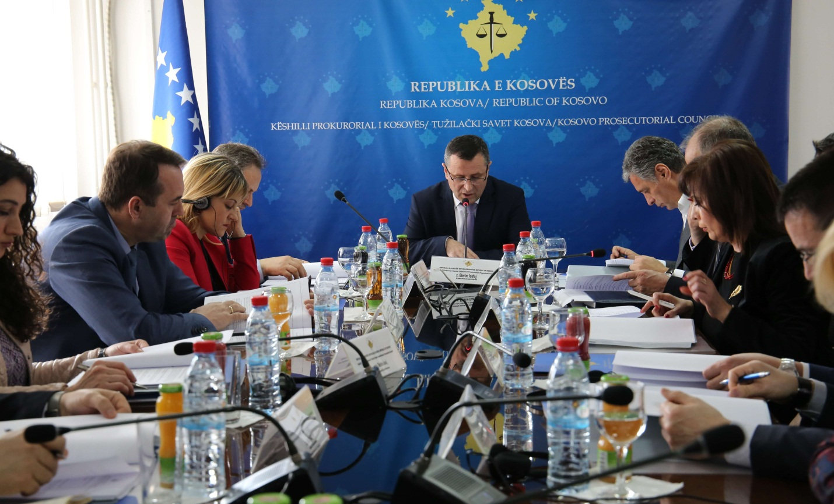

Sto dvadeset osmi sastanak Tužilačkog Saveta Kosova

Priština, 01 februar 2017 – Održan je sto dvadeset osmi sastanak Tužilačkog Saveta Kosova (TSK), predvođen od predsedavajučeg Tužilačkog Saveta, Bljerim Isufaj.

Tokom ovog sastanka, članovi Tužilačkog Saveta Kosova, su usvojili izveštaj Nadzorne Komisije za Borbu protiv Korupcije i Privrednog Kriminala, uključujuči zaplenu i konfiskaciju, sa predlozima i preporukama date od njenih članova.

Takođe, tokom ovog sastanka, ćlanovi TSK-a su osnovali Komisiju za premeštaj i unapređenje tužilaca u Departmanu za Teška Krivična Dela Osnovnog Tužilaštva u Prištini i Specijalnog Tužilaštva Republike Kosova. Predsedavajuči ove komisije biće, Glavni Državni Tužioc Aleksander Ljumezi, dok za članove su određeni Hadži Sinanaj i Dževdet Bisljimi.

Isto danas, članovi TSK-a su usvojili zahtev EULEX-a za prihvatanje tužiteljice Ewa Anita Korpi, da služi kao tužiteljica EULEX-a.

Članovi TSK-a, su izvršili dopunu Komisije za Procenu Učinka Tužioca sa rezevnim članovima.

Na kraju sastanka članovi TSK-a, usvojili su premeštaj tužioca Sylj Hodža, sa Osnovnog Tužilaštva u Prizrenu u Specijalno Tužilaštvo Republike Kosova za period od šest meseci.

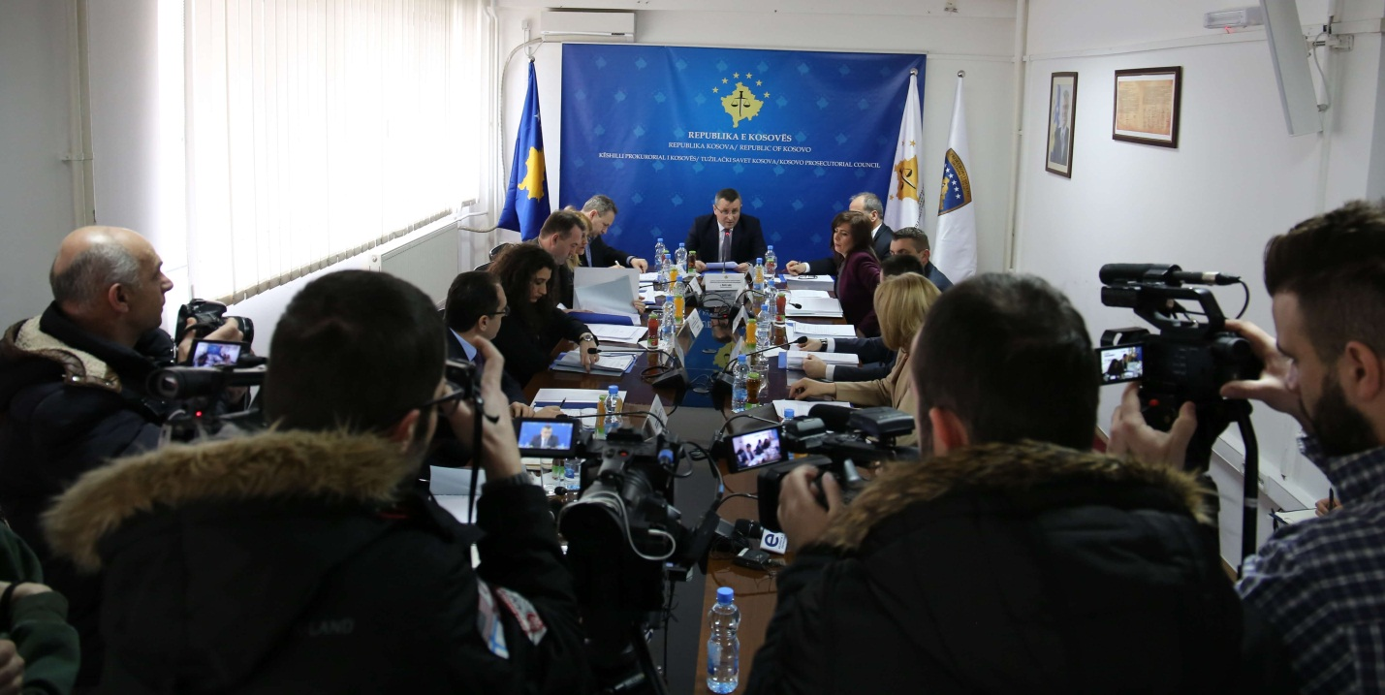

Sto dvadeset deveti sastanak Tužilačkog Saveta Kosova

Priština, 10 februar 2017 – Održan je sto dvadeset deveti sastanak Tužilačkog Saveta Kosova (TSK), predvođen od predsedavajučeg Tužilačkog Saveta, Bljerim Isufaj.

Na početku sastanka, zamenica glavnog državnog tužioca, Sevdije Morina, upoznala članove Tužilačkog Saveta sa Planom rada Državnog Tužioca, prezentirajuči namere i ciljeve predviđene za 2017 godinu.

Tokom ovog sastanka, Nacionalni Koordinator za borbu protiv Privrednog Kriminala, Šćipdon Fazljiu, raportirao je za izvršeni rad tokom vremenskog perioda juli-septembar i oktombar-decembar 2016. Posle raportiranja, članovi TSK-a, sa primedbama i predlozima su usvojili izveštaje koordinatora.

Takođe, članica Tužilačkog Saveta, Radica Milić, upoznala članove TSK-a, u vezi izveštaja sprovođenja strateškog plana 2016 - 2018.

Poslednja tačka dnevnog reda bila je diskusija u vezi Radnog Plana TSK-a za 2017 godinu, koji se sa nekim preporukama usvojio od strane članova TSK-a.

Aktivnosti Predsedavajučeg TSK-a

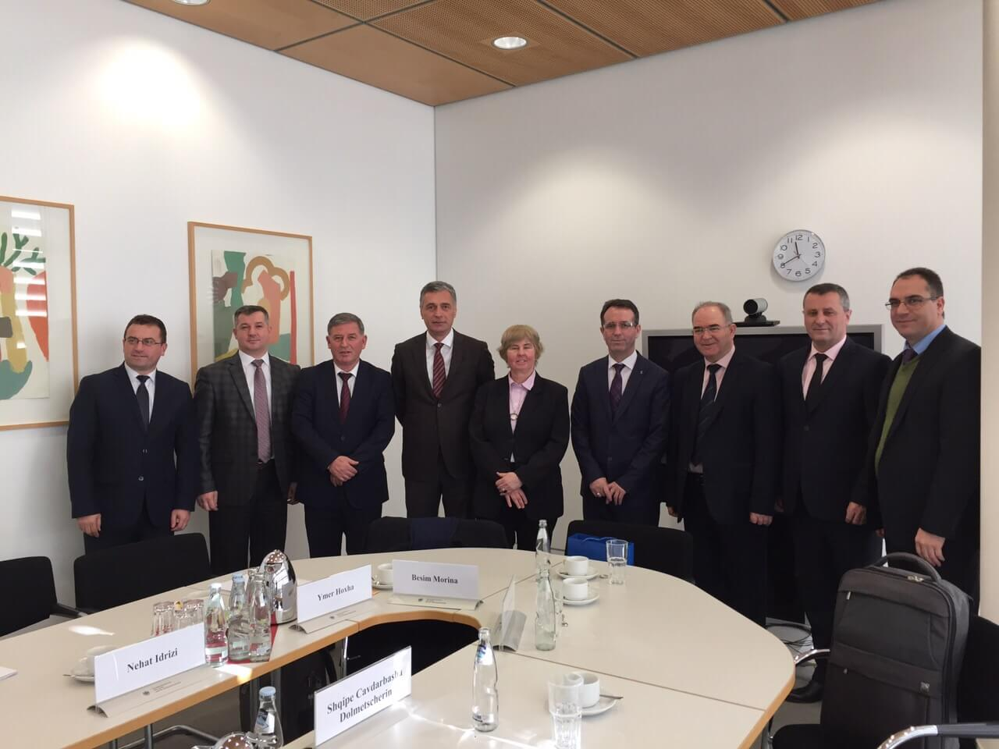

Radna poseta Saveznoj Republici Nemačke

Priština, 16 februar 2017 – Predsedavajuči Tužilačkog Saveta Kosova, Bljerim Isufaj, od 14 do 16 februara, boravio u jednoj radnoj poseti u Saveznoj Republici Njemačke. Ova poseta je organizovana od strane Sudskog Instituta Kosova sa podrškom projekta Bližnjenja “Daljnja podrška reforme pravnog obrazovanja” (projekat koji se finansira iz Kancelarije EZ-a).
Glavna svrha ove posete bilo je upoznavanje iz bliza načina funkcionisanja regionalnih akademija i savezne njemačke akademije, za obuku tužioca i sudija sa ciljem podrške procesa transformacije Pravnog Instituta Kosova na Akademiju Pravde.
U okviru ove posete ostvareni su susreti u Saveznoj Akademiji za obuku sudija i tužioca, u Akademiji Pravde za Regiju Berlina i Brandenburga kao i u Ministarstvima Pravde ovih dviju regija. Glavne teme diskusija u ovim susretima bile su: prijemni ispiti za kandidate tužioce i sudije, početna obuka za kandidate tužioce i sudije, stalna obuka tužioca, sudija i administrativnog osoblja tužilaštva i sudova, uključujuči i potrebu za obuke, izbor instruktora i metodologiju obuke. Deo ove posete su bili i susreti u Kancelariji Glavnog Tužioca i u Žalbenom Sudu u Berlinu gde je diskutovano o regrutiranju ljudskih resursa, posebno o regrutiranju mladih tužioca i sudija.
Učesnici u ovoj poseti bili su i Glavni Državni Tužioc, Predsednik Vrhovnog Suda Kosova, Predsedavajuči Tužilačkog Saveta Kosova, Predsedavajuči Sudskog Saveta Kosova, Predsednik Upravnog Odbora Sudskog Instituta Kosova, Predsednik Osnovnog Suda u Đakovici, Direktor Sekretarijata Tužilačkog Saveta i V.D. Direktora Pravnog Instituta Kosova.

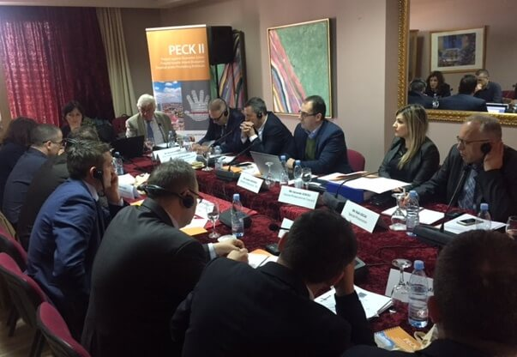

Sastanci fokusa u vezi procene rizika korupcije

Tirana, 24 februar 2017 - Predsedavajuči Tužilačkog Saveta Kosova, Bljerim Isufaj, predsednici komisija Saveta, tužioci i visoki službenici sekretarijata, učestvovali su na sastancima grupa fokusa u vezi procene rizika korupcije u tužilaštvo i sudstvo. Ovi sastanci su organizovani u okviru Zajedničkog Projekta Evropske Zajednice i Evropskog Saveta protiv Privrednog Kriminala na Kosovu (PECKII) i održani su 23-24 februara u Tirani, Albania.
Među temama koje se diskutovale na ovim sastancima bile su: upravljanje tužilaštva, regrutovanje, imenovanje, procena, discipliniranje i razvoj karijere tužilaca. Takođe su tretirani i razni aspekti u vezi upravljanja slučajevima, nezavisnosti tužilaca od slučajnih uplitanja, upotreba pisanih upustva i instrukcija, etički kodovi, tretiranje slučajeva korupcije od strane tužilaca, i transparentnost u odlučivanju.
U svojstvu prezentera, sa ciljem razmene iskustva bili su angažovani stručnjaci sa projekta i tužioci iz Crne Gore, Albanije i Makedonije. Dok učesnici na ovim sastancima, osim predsedavajučeg Saveta, bili su i predsednici stalnih komisija Saveta, tužioci raznih nivoa Državnog Tužilaštva, direktor sekretarijata Saveta i Pravni Službenici Saveta.

Aktivnosti Stalnih Komisija
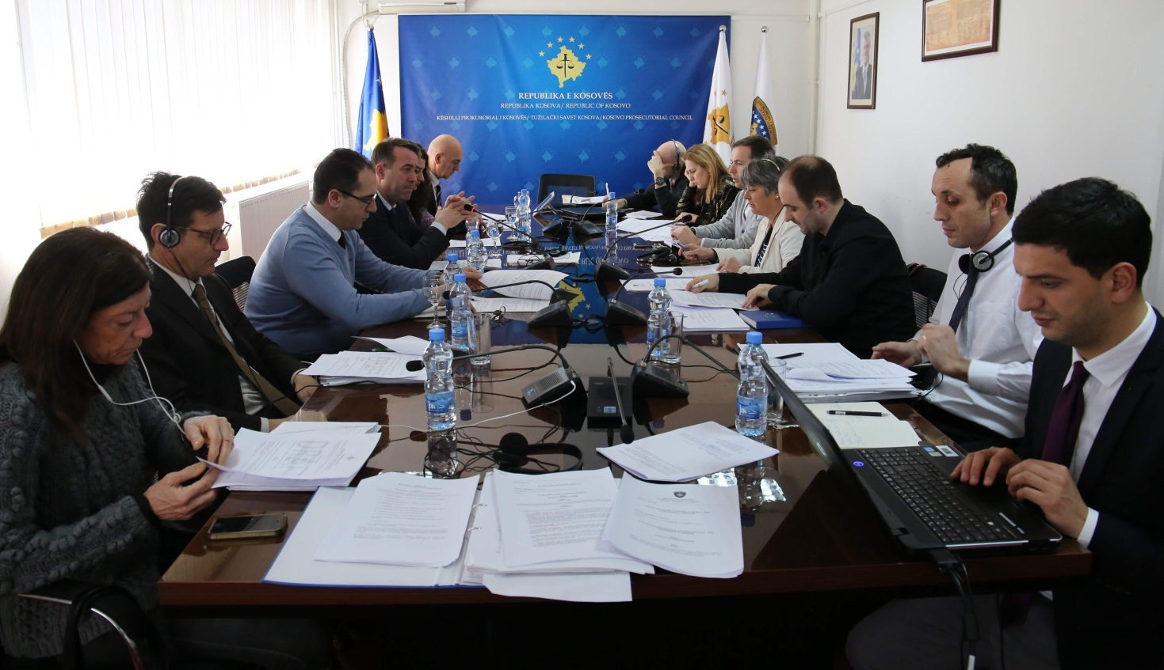

Komisija za Normativna Pitanja diskutovala o izradi dvaju pravilnika

Priština, 21 februar 2017 – Komisija za Normativna Pitanja održala sastanak u nizu gde je diskutovano u vezi nacrt-pravilnika za klasifikaciju i deklasifikaciju dokumenata u tužilačkom sistemu Kosova.
Na ovom sastanku, osim članova Komisije za Normativna Pitanja, učestvovali su i međunarodni predstavnici iz Američke Ambasade, EULEX, UNDP, kao i sa projekta bližnjenja, koji su stalno podržali rad Komisije za Normativna Pitanja pa i Saveta uopšte.

Tokom diskusija rečeno je da klasifikacija dokumenata u tužilačkom sistemu Kosova je mnogo važna, posebno kada se zna značaj i karakteristike akata koje donose tužioci tokom njihovog rada.
Predlogom međunarodnih predstavnika ocenjeno je da, osim gore navedenog Pravilnika, značajna je i izrada Pravilnika za Pristup Dokumentima tužilačkog sistema Kosova. Kao rezultat, tokom ovog sastanka je osnovana radna grupa za izradu ovog pravilnika, čija će izrada biti prioritetna.
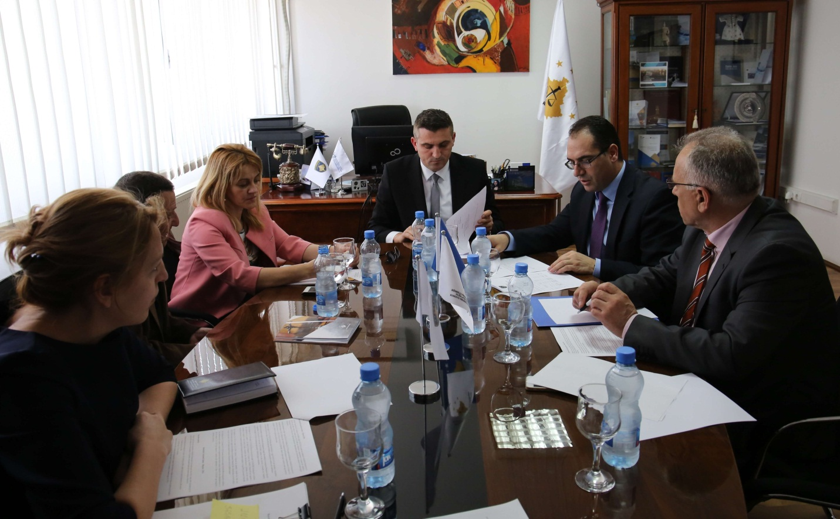

Diskutira se realizacija budžeta za 2016 godinu

Priština, 28 februar 2017 – Komisija za Budžet, Finansije i Osoblje Tužilačkog Saveta Kosova (TSK), održala sastanak na kojem je diskutovano o realizaciji budžeta za 2016 godinu.
Na ovom sastanku, kojeg predsedavao predsednik Komisije, ujedno član TSK-a, Zejnulah Gaši, osim članova komisije učestvovali su i Direktor Sekretarijata i Rukovodilac Divizije za Budžet i Finansije.
Cilj ovog sastanka je diskusija u vezi budžetskih promena vršene tokom 2016 godine, realizacija budžeta za kategorije i programe, kao i budžetske obaveze prenošene u 2017 godinu.
Na ovom sastanku je odlučeno da se pripremi jedan izveštaj koji će sagledati sve aktivnosti budžeta i finansija, gde će se obuhvatiti i realizacija budžeta za 2016 godinu, i isti izveštaj će se prezentirati pred Tužilačkim Savetom Kosova.

Ostale aktivnosti

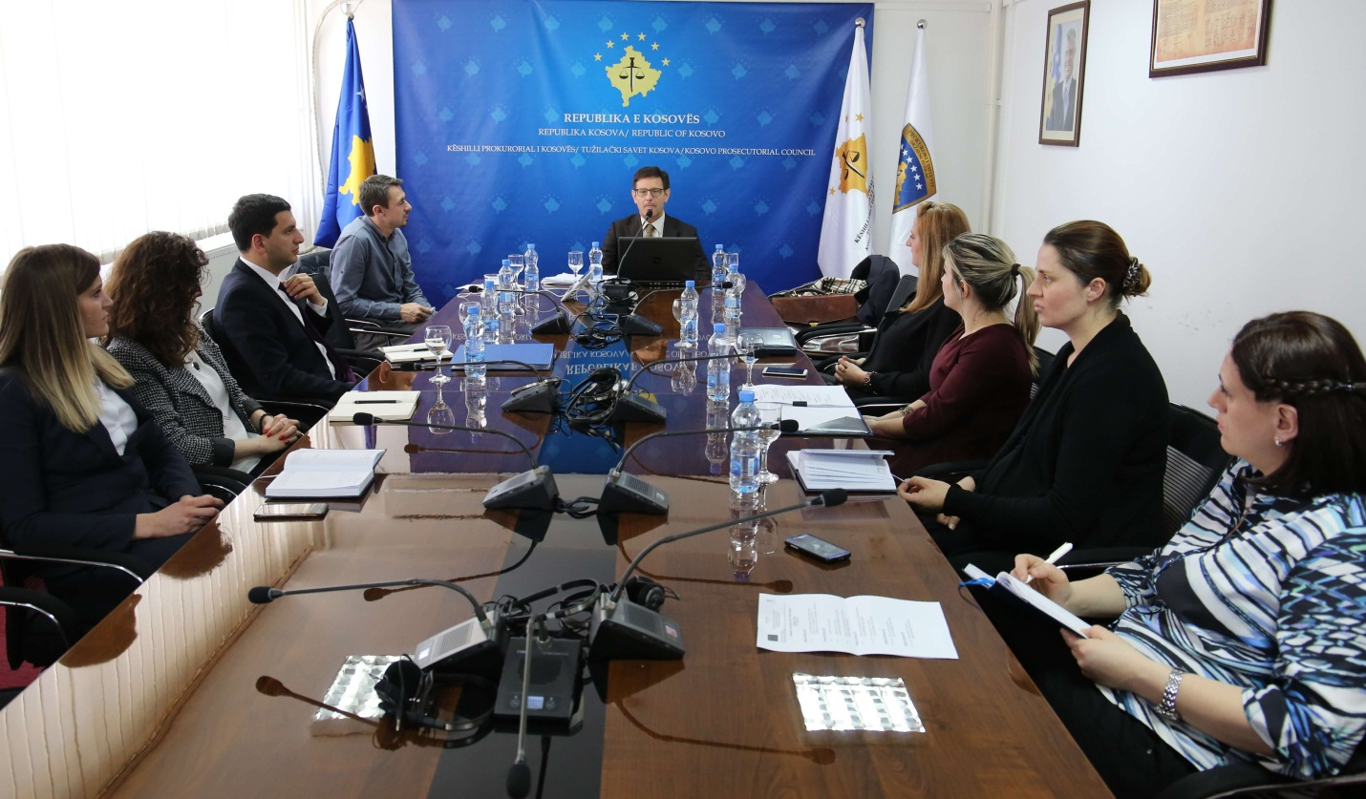

Trodnevna obuka za pravne službenike TSK-a

Priština, 22 februar 2017 - U okviru projekta bližnjenja “Povećanje efikasnosti, odgovornosti i transparentnosti sudskog i tužilačkog sistema na Kosovu”, održana je trodnevna obuka pravnih službenika TSK-a.
Obuka je imala za cilj da poveća upravljačke kapacitete osoblja TSK-a, sa posebnim naglaskom na izradu zakona, pravilnika, pravno istraživanje i planiranje budžeta.
Obuka je održana od strane italijanskog stručnjaka Daniele Cappucio, sudija u Žalbenom Sudu Regije Kalabrija, koji radi u slučajevima organizovanog kriminala. On ima veliko iskustvo pošto je radio tri godine u Pravnom Departmanu Visokog Saveta Pravde u Italiji.

Aktivnosti Sekretarijata Tužilačkog Saveta Kosova

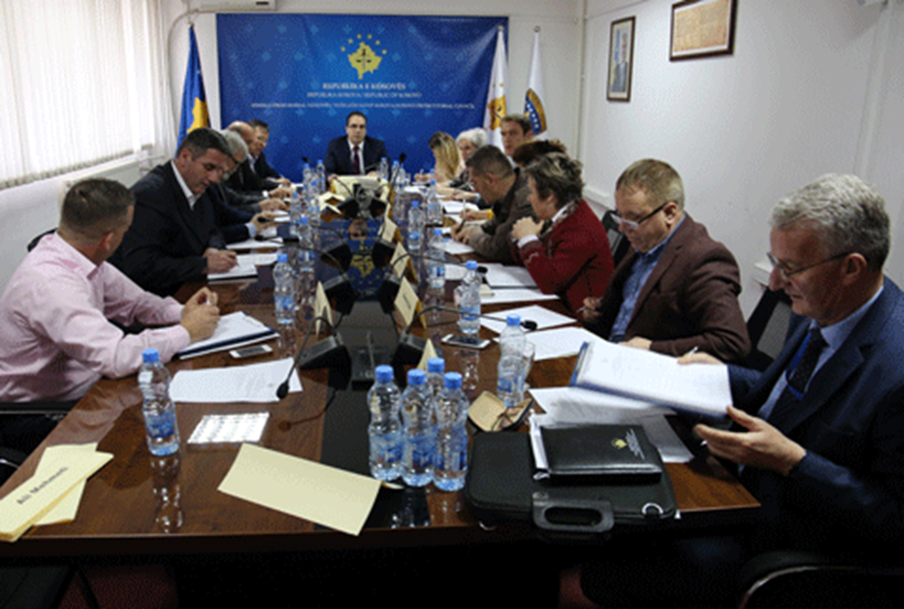

Sekretarijat Tužilačkog Saveta Kosova, oslanjajuči se na zakonskim nadležnostima u podršci Savetu za sprovođenje pravila, pravilnika i politika u vezi upravljanja, budžeta i administriranjem tužilaštva tokom februara meseca, realizovao razne aktivnosti.
Opšte Službe su izvršile svakodnevnu inspekciju objekata tužilačkog sistema Kosova intervenirajuči u održavanju objekata ovog sistema.
Servisiranje vozila, je bila druga aktivnost realizovana od opštih službi.
Ljudski Resursi su pripremili opšte podatke tužilačkog sistema Kosova za civilne službenike za 2016 godinu, za potrebe MJA-a, pripremljene su odluke za premeštaj i izmene Akt Imenovanja za civilne službenike koji su premešteni na stalnom trajanju u istoj poziciji.
Otpraćene su forme za redovno deklarisanje imovine za sve visoke službenike tužilačkog sistema i izvršeno je dopunjavanje baze podataka za celi tužilački sistem.

Budžet i Finasije su dostavile u Ministarstvu Finansija spiskove same-procene za Budžetsku Organizaciju, Tužilački Savet Kosova, i predat je izveštaj sa finansijskim obavezama budžetske organizacije.

Nabavka je izvršila procedure nabavke za projekte: ”Fizičko obezbeđenje objekata Tužilačkog Sistema Kosova”, “Razvoj i implementiranje elektronskog sistema za upravljanje dosijeima Tužilaca (SEMDP)” i projekat “Snabdevanje tonerima za printere i fotokopirne aparate” za potrebe TSK-a.

Informativna Tehnologija je pružila sve potrebne usluge zatražene od strane osoblja tužilaštva za probleme koji su se pojavili tokom upotrebe opreme IT-a i elektronskih sistema.

Zajedno sa kompanijom koja je odgovorna za razvoj Sistema za informativno upravljanje predmeta pregledan je funkcionalni dokument-specifikacije kao i u Osnovnim Tužilaštvima u Peći i Prizrenu urađeno snabdevanje i instaliranje simultane opreme prevođenja.

Po zahtevima tužilaštva izvršeno snabdevanje IT opremom.

Kancelarija za Javnu Komunikaciju pratila aktivnosti Tužilačkog Saveta Kosova i Predsedavajučeg, i tom prilikom je pripremala saopštenja koja je izdala za medije i koja je objavila na web stranici TSK-a. Pratila aktivnosti Komisije za Normativna Pitanja i Komisije za Budžet, Finansije i Osoblje, izvršila nadzor štampanih, elektronskih i vizualnih medija.

Tokom ovog meseca, Unutrašnji revizor izvršio reviziju Kancelarije za Zaštitu i pomoć Žrtava i tretirao potrebnu dokumentaciju da bi izneo potrebne uzorke za ovu reviziju.

Aktivnosti Jedinice za Procenu Učinka Tužilaštva Tužilačkog Saveta Kosova

Jedinica Tužilačkog Saveta Kosova, oslanjajuči se na zakonske nadležnosti u podršci Savetu, tokom januara meseca izvršila razne aktivnosti.
Kancelarija za Tužilački Nadzor, Analitiku i Proveru izradila nacrt analizu za potreban broj tužioca za 2017 godinu na osnovu predmeta primljenih na rad tokom 2016 godine. Takođe, podržala Komisiju za Unapređenje i Premeštaj državnih tužioca i izvršila prijem i razmatranje dveju žalbi kao i izradu odluka i zapisnika sastanka Komisije za Rešenje Sporova i Žalbi.

Kancelarija za Statistike pripremala izveštaje i statističke podatke za 10 tužilaca koji podležu procesu unapređenja. Takođe, ova kancelarija, pripremala statističke izveštaje za grupe krivičnih dela: organizovani kriminal, korupcija, pranje novca i privredni kriminal. Izveštaji se tiču januara meseca i posvečeni su Kancelariji Evropske Zajednice.
Pripremala statističke izveštaje grupe krivičnih dela: korupcije, nasilje nad novinarima i terorizam.
Primila o odgovorila na tri zahteva za statističke podatke od strane medija i kandidata za akademske titule.
Kancelarija za obuke, na odnosu saradnje sa Akademijom Pravde (bivši pravni institut Kosova), sa ostalim nacionalnim i međunarodnim agencijama za stručno usavršavanje tužioca i administrativnog osoblja, organizovali su razne obuke. Tužioci su učestvovali u obukama u oblasti “Krivičnog Postupka”, Materijalnog Prava”, i “Ljudska Prava”, dok administrativno osoblje učestvovalo u obukama u oblasti “ Ljudska Prava” i “Upravljanje”.
Kancelarija za obuke je koordinisala aktivnosti u vezi stručnog usavršavanja tužilaca i administrativnog osoblja.

